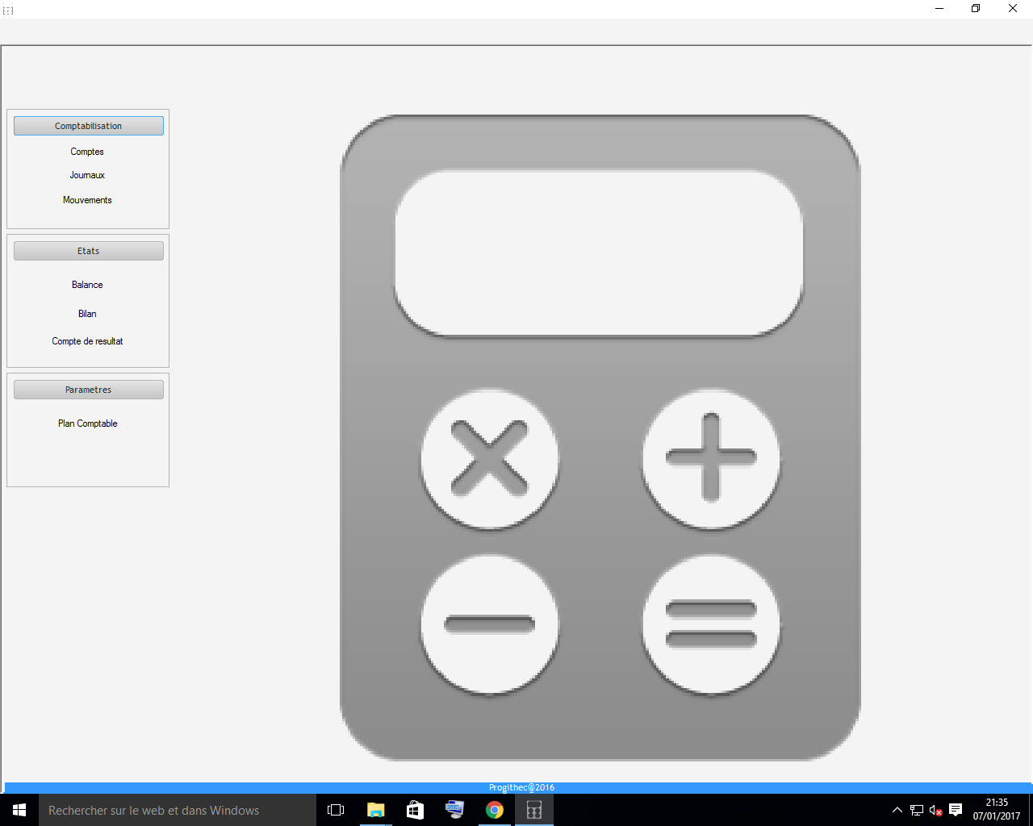
Page d’accueil avec le menu sur la gauche

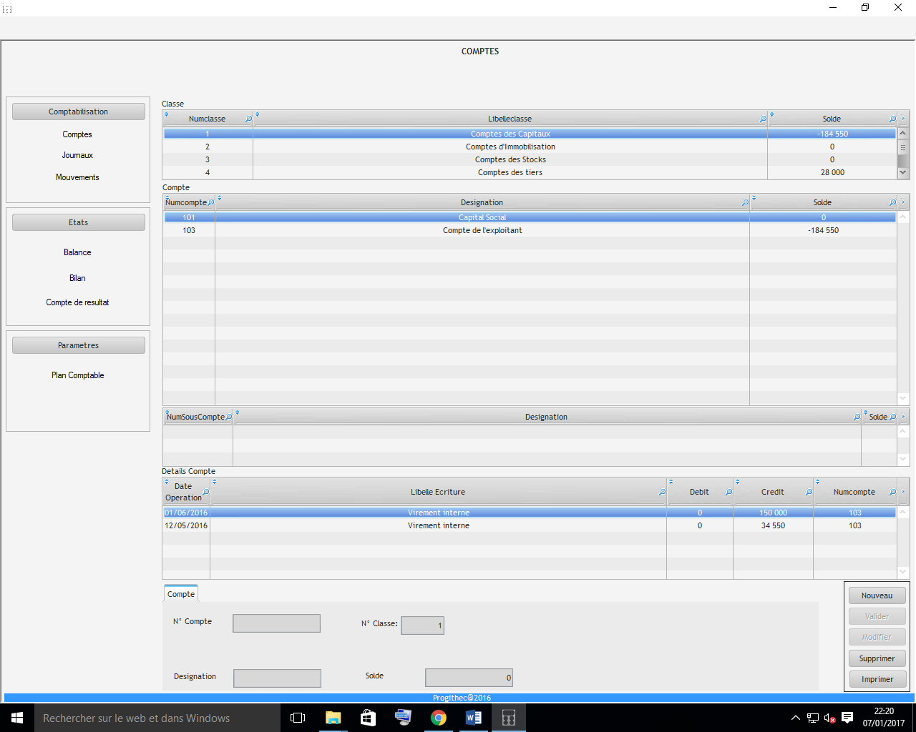
Dans le menu ‘Compte’ nous avons
Les différentes classes de compte (7 classes) car ce sont les plus utilisées avec le solde de chaque classe.
Ensuite nous avons les comptes avec leurs soldes et les sous comptes avec leurs soldes
Il est à préciser que nous donnons le loisir a l’utilisateur de créer ses comptes et ses sous comptes.
Le bouton nouveau permet de créer les comptes en sélectionnant la classe à laquelle il appartient
A la sélection d’un compte dans le tableau ‘compte’ les détails du compte apparaisse dans le tableau ‘détails du compte’
Pour créer un sous compte double clic sur la ligne de compte et créer le sous compte.

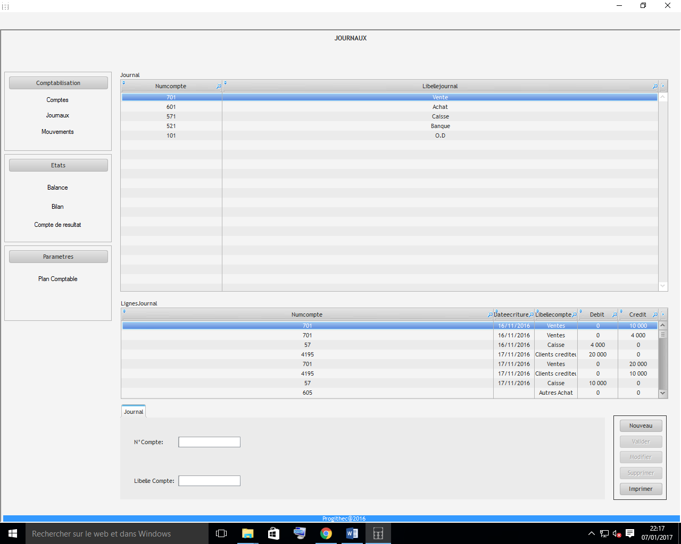
Dans le menu ‘Journaux’ l’utilisateur a la possibilité de créer ses journaux et de les suivre et de les imprimer
Dans cet exemple 4 journaux ont été créés (Vente , Achat ,caisse , banque).

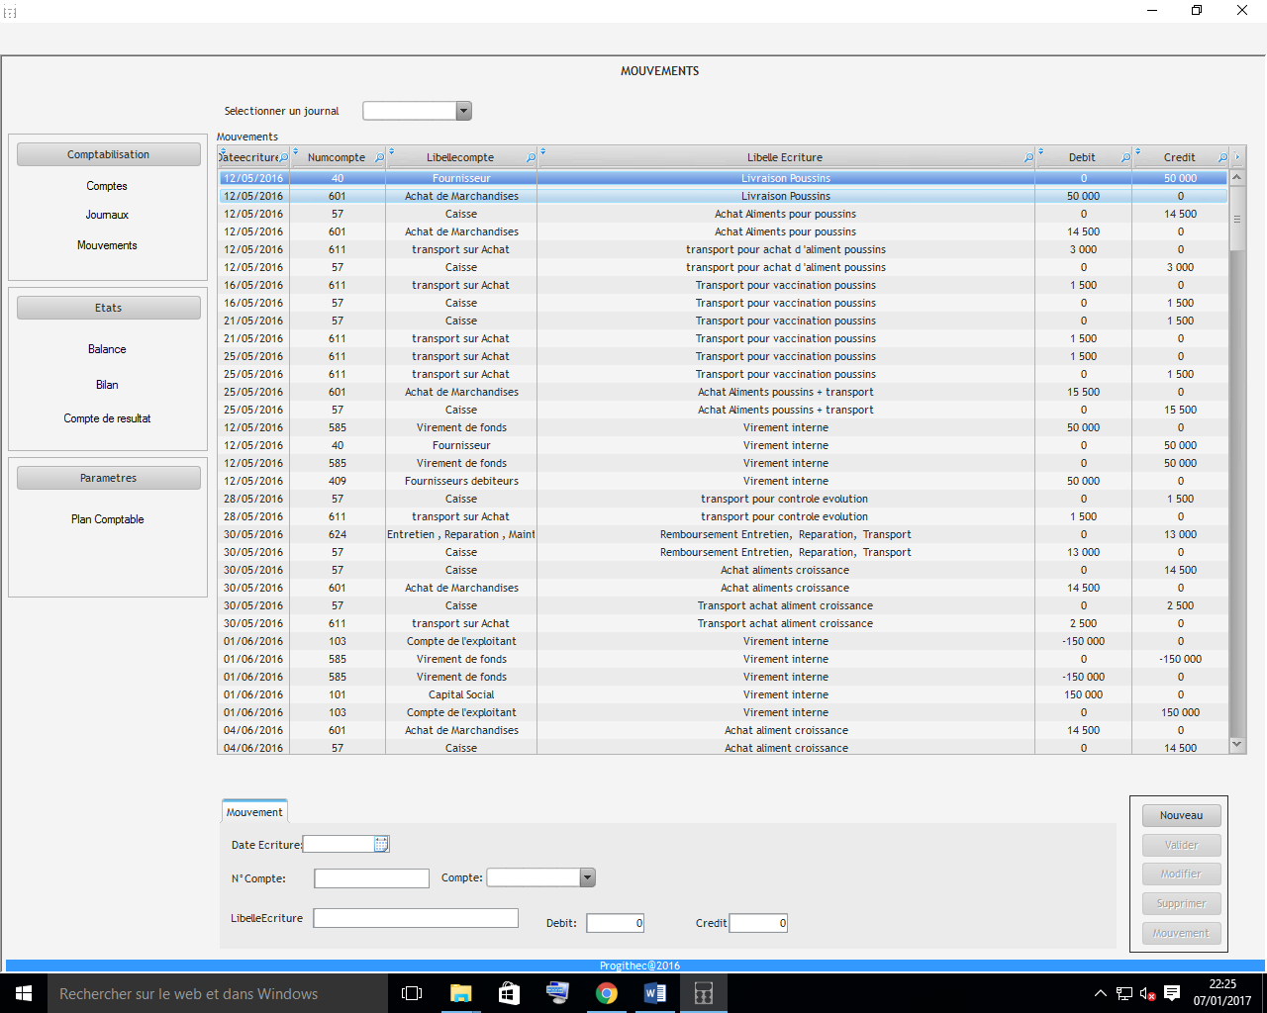
Dans le menu ‘Mouvement’ c’est la qu’est effectuer les opérations de comptabilisation
Sélectionner le journal dans le lequel les opérations doivent être enregistrées
Ensuite cliquez sur Nouveau et saisissez les opérations au débit et au crédit
Enfin cliquer sur le bouton ‘mouvement’ pour enregistrer l’opération dans la table mouvement dans le journal et dans les différents comptes.
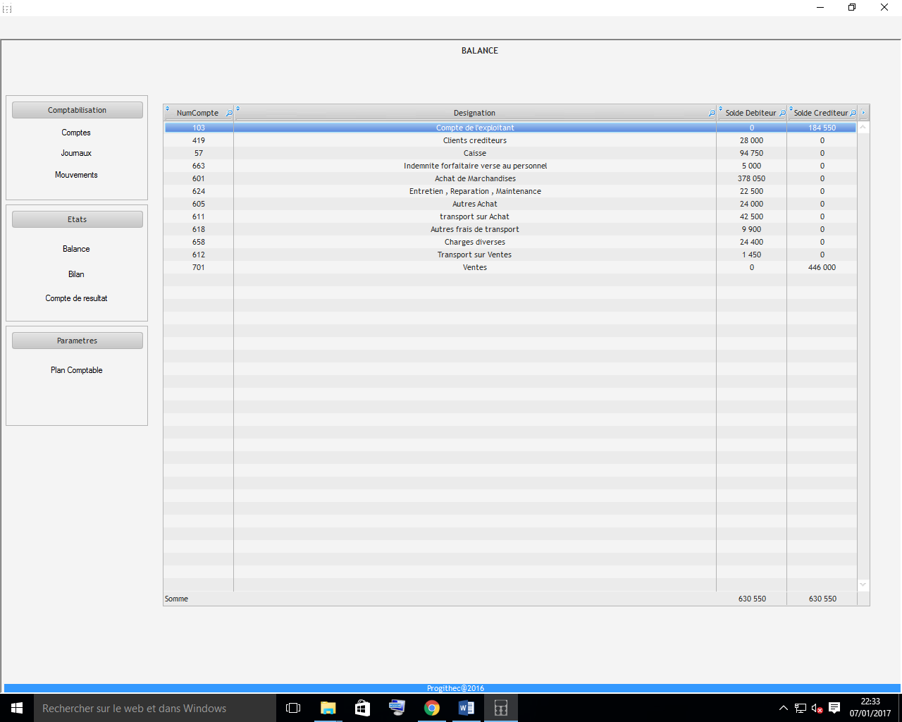
La balance permet de vérifier l’exactitude des opérations saisies en donnant le solde débiteur et créditeur de toutes les opérations effectuées.
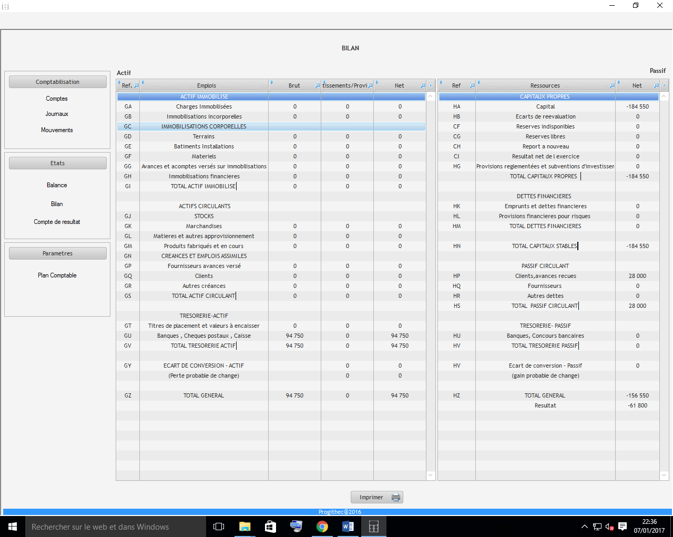
Dans le menu ‘Bilan’ le bilan est générer automatiquement et peut être imprimé il donne le total de l’actif et le total du passif et calcul le résultat.
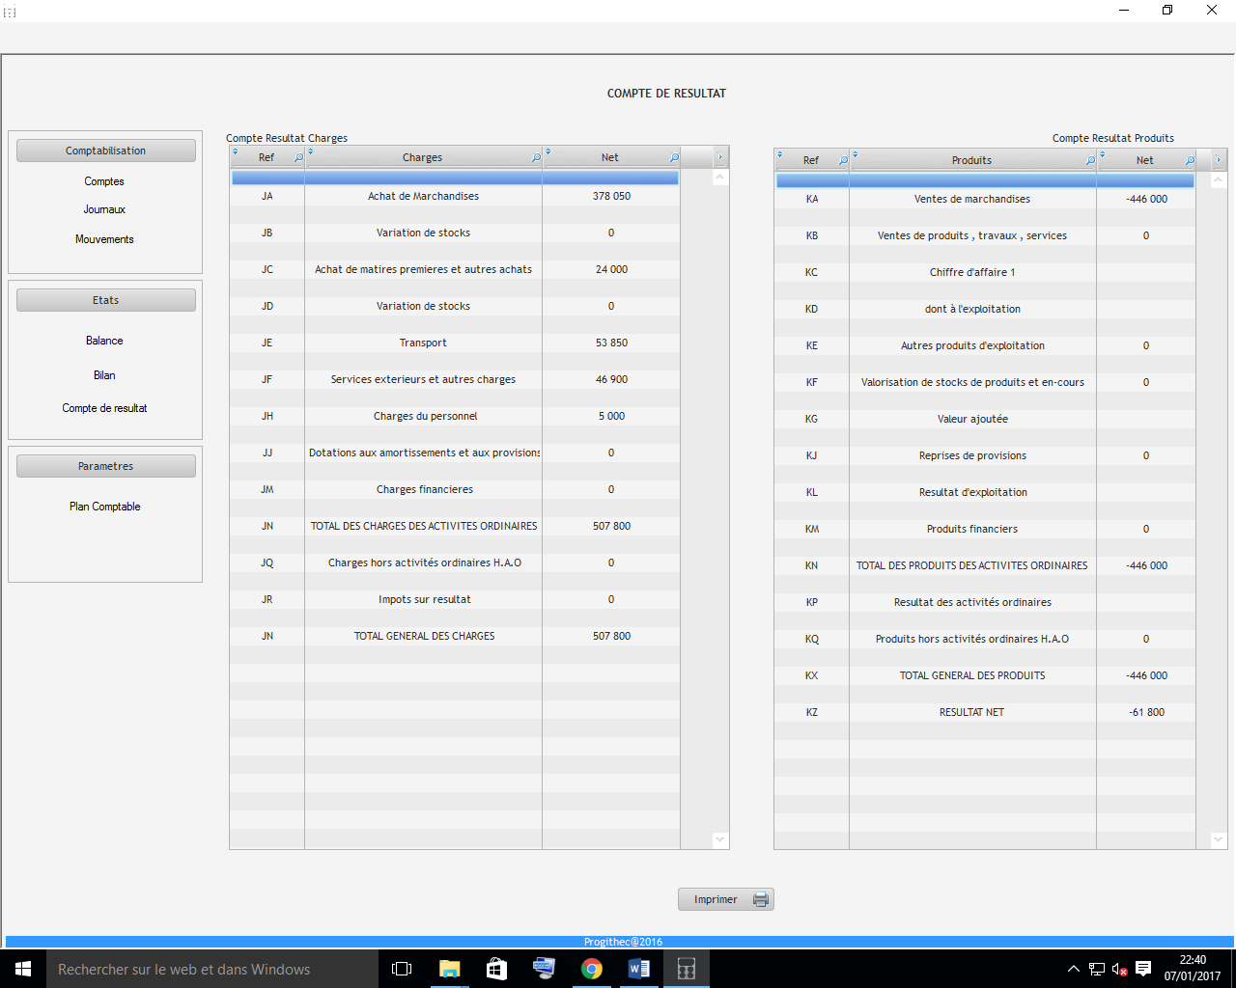
Dans le menu ‘Compte de resultat’ l’utilisateur peut visualiser le ‘compte de résultat charge’ et le ‘compte de résultat produit’ avec le résultat net. cela peut être imprimer.
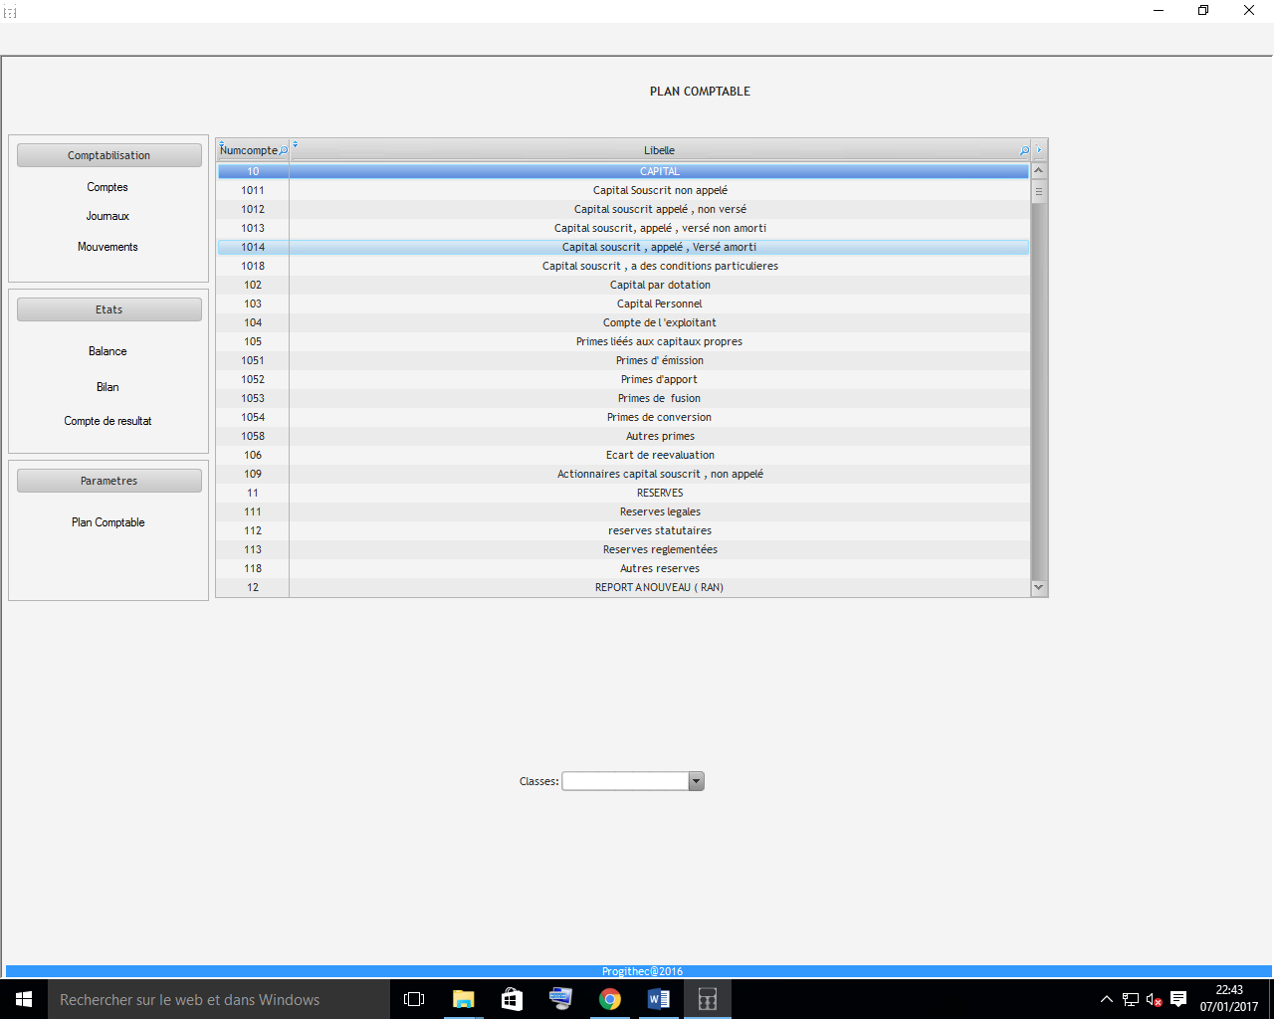
Le menu plan comptable vous permet de retrouver le numéro des comptes du syscoa facilement.

